Tipp des Monats

Kleine Kinderbibel selbstgemacht (Individuelle Gestaltung)

Jedes Kind bekommt einen Archivschnellhefter, in den passend zu den biblischen Geschichten im RU, Ausmalbilder und Rätsel eingeheftet werden.
Dieser Schnellhefter begleitet die SuS vier Jahre lang. Am Ende der Grundschulzeit dürfen die Kinder ihre Kinderbibeln mitnehmen.

So geht‘s leicht:

Ausmalbilder zu biblischen Geschichten gibt es als kostenlose Downloads unter
- www.bibelbild.de
Das ist der direkte Weg zu den Ausmalbildern, die vom Erzbistum Köln (es lebe die Ökumene!) veröffentlicht werden. Ganz toll: zu den Bildern gibt es verschiedene Bibelübersetzungen (einmal für Erwachsene, einmal für Kinder und einmal in leichter Sprache und dazu gibt es noch Kreativ-Tipps

Ebenfalls eine katholische Internetseite, aber auch sehr empfehlenswert:
- https://fachstelle-medien.de/materialien-fuer-kirche-und-schule/anregungen-materialien-der-dioezese-und-ausmalbilder/

- https://christlicheperlen.wordpress.com

Materialbedarf für die Kinderbibeln:

- pro Schüler einen Archivschnellhefter, das ist ein Schnellhefter mit Lochrand zum Einhängen in einen großen Ordner. Solche Archivschnellhefter gibt es zweimal im Jahr sehr günstig bei einem großen Discounter

- Ausmalbilder aus dem Internet oder aus entsprechender Fachliteratur

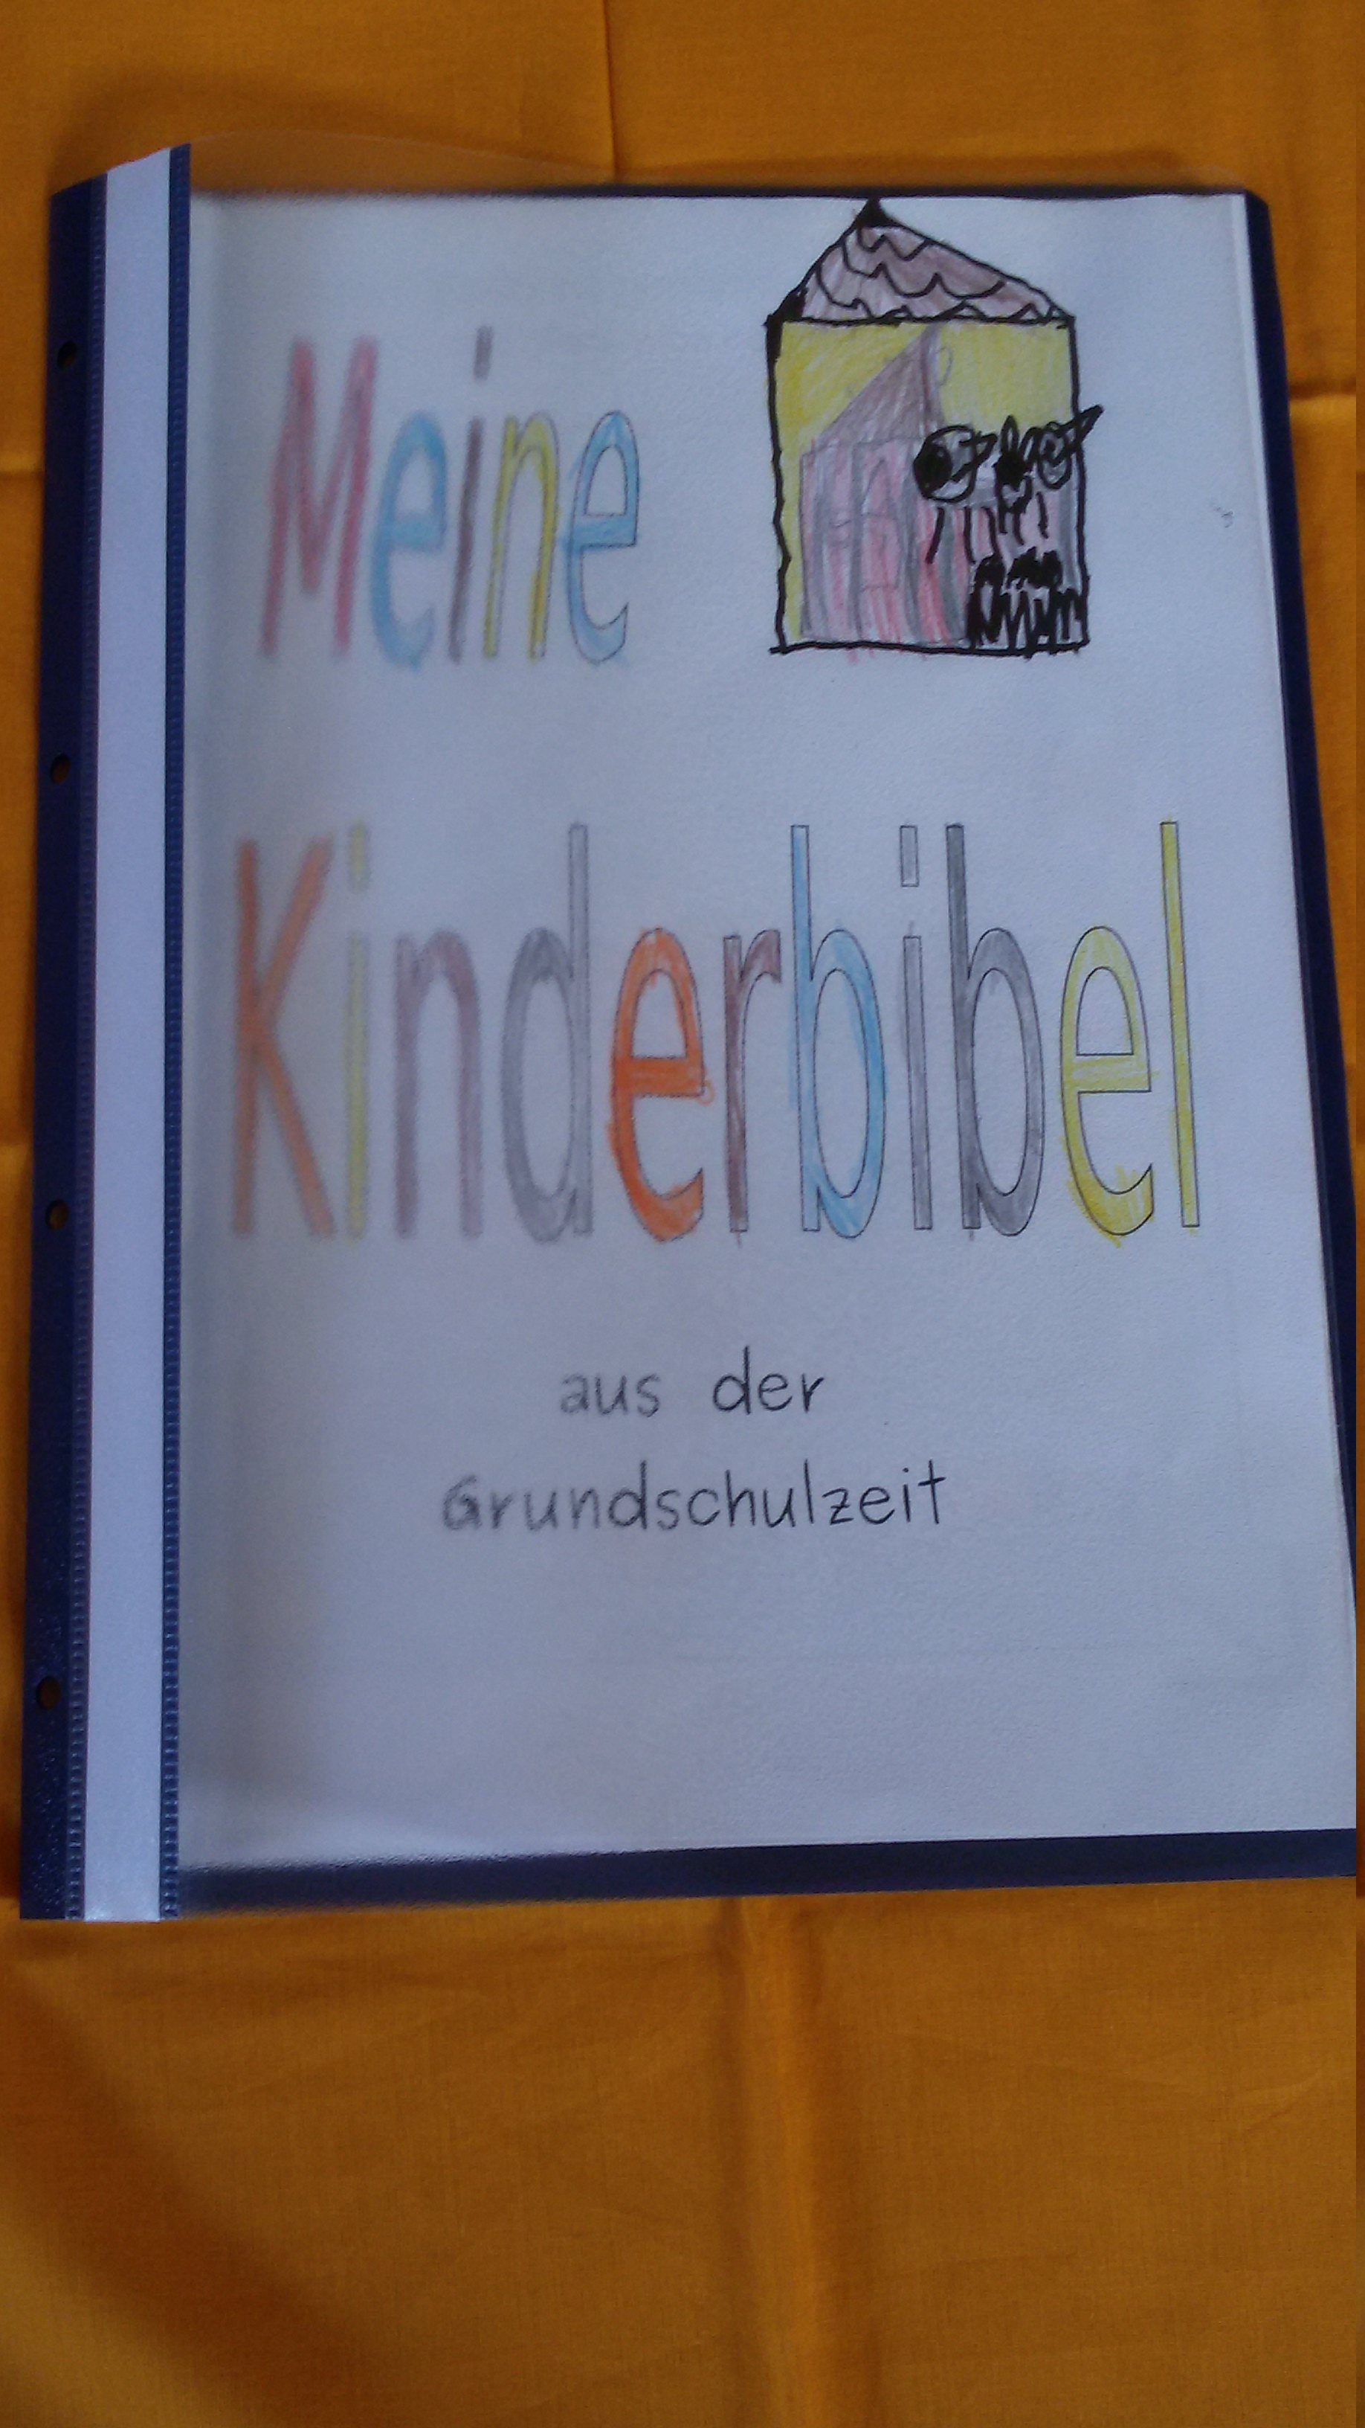
- ein großer Aktenordner, ordentlich beschriftet, in den ich alle Kinderbibeln der Lerngruppe einhefte

Der große Sammelordner steht in dem Raum, in dem ich unterrichte. Die Kinder dürfen sich ihre Bibel immer nehmen und gestalten, wenn sie mit ihrer Pflichtaufgabe im Religionsheft fertig sind. Da nicht jedes Kind gerne malt, gibt es auch Rätselblätter zu den biblischen Geschichten.
Falls mein Religionsunterricht einmal ausfällt, wissen die Kolleginnen, dass sie den Kindern die Kinderbibeln aus dem Ordner aushändigen können. Für diesen Fall kopiere ich entsprechende Blätter im Voraus und hefte sie im großen Aktenordner vor den Archivschnellheftern ab. Diese Blätter werden dann genau wie die Kinderbibeln an die Kinder ausgeteilt.

